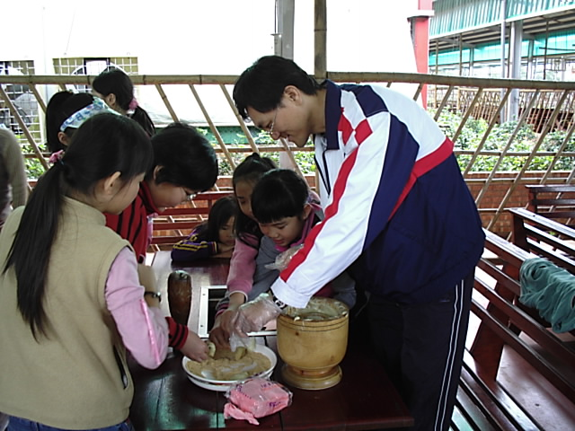
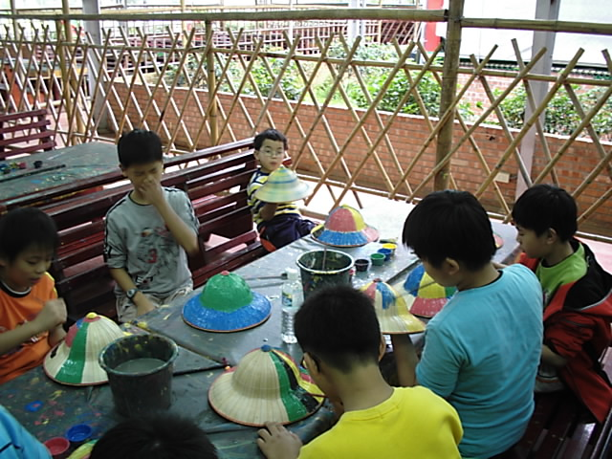
說明：四年級參觀茶緣農場
日期：96/04/02

說明：四年級參觀茶緣農場
日期：：96/04/02

